Ministerul Educației și Cercetării al Republicii Moldova
Universitatea Tehnică a Moldovei
Facultatea Calculatoare, Informatică și Microelectronică

Raport
la
Lucrarea de laborator Nr. 6

Disciplina: Tehnici Programare

Tema: ” funcții, metode și importuri pe web”

A efectuat : st. gr.SI – 264 Bularga Eduard

A verificat : asistent universitar Reițman Patricia.

Chișinău – 2026
S.O.001 · TEHNICI DE PROGRAMARE UTM · FCIM · Securitate informațională · Anul I, Sem. 1
Laboratorul 6. Informații invizibile: forensics și steganografie
fișă de laborator · 2 × 90 min (cu pauză la mijloc) · două lucrări · se lucrează individual, la terminal

A1. Text și octeți: încălzirea (10 min)

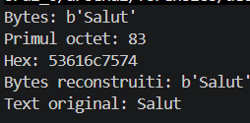
Fig.1.1

A2. Recunoști stratul după formă (14 min)
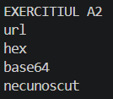
Fig.1.2

A3. Desfaci stratul recunoscut (14 min)
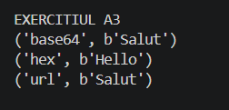
Fig.1.3

A4. Straturi multiple, într-o buclă (14 min)
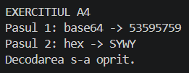
Fig.1.4

A5. Spargi un XOR cu cheie de un octet (16 min)

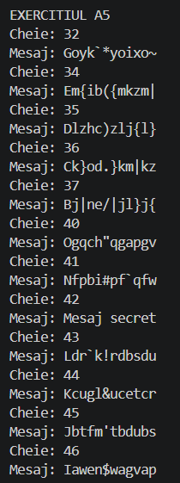
Fig.1.5

A6. Spargi un hash prin dicționar (16 min)

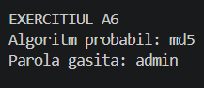
Fig.1.6

A7. argparse, fișa JSON și un test (16 min)
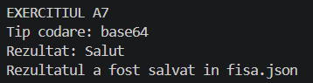
Fig.1.7
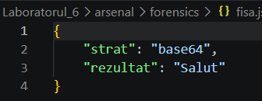
Fig.1.8

LUCRAREA B (extindere). Forensics pe fișiere și un mesaj ascuns
Obiectiv: citești ce spun fișierele despre ele (semnătură, text, metadate), extragi un fișier ascuns, apoi ascunzi și dezvălui un mesaj prin steganografie LSB. Se lucrează pe fișierele din probe/.

B1. Magic bytes: tipul real, nu extensia (12 min)

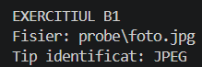
Fig.2.1

B2. strings: textul citibil dintr-un binar (12 min)
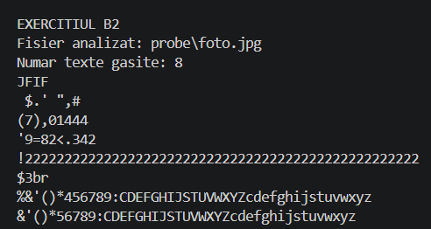
Fig.2.2

B3. Metadate EXIF și GPS din poză (16 min)
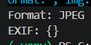
Fig.2.3

B4. File carving: scoți fișierul ascuns (14 min)
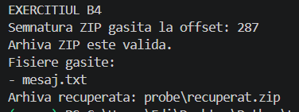
Fig.2.4

B5. Ascunzi un mesaj prin LSB (16 min)
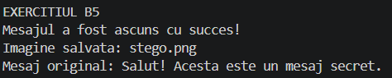
Fig.2.5

B6. Dezvălui mesajul înapoi (14 min)
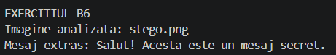
Fig.2.6

Concluzie
În cadrul laboratorului nr. 6 am lucrat cu tehnici de forensics și steganografie, folosind limbajul Python. Am învățat să decodez mesaje în formatele Base64, Hex și URL, să descifrez un mesaj criptat cu XOR și să verific hash-uri pentru a identifica parola corectă.
De asemenea, am analizat fișiere pentru a identifica tipul lor real, am verificat metadatele EXIF și GPS ale unei imagini, însă acestea nu au fost găsite. Am reușit să extrag o arhivă ascunsă într-un fișier și să ascund, apoi să recuperez un mesaj folosind metoda LSB.
Acest laborator m-a ajutat să înțeleg mai bine cum pot fi ascunse și recuperate informațiile și cât de importantă este analiza fișierelor în domeniul securității informaționale.

